Ответы на задания
школьного этапа Всероссийской олимпиады школьников по ОБЖ
в 2017-2018 учебном году
среди учащихся 10-11 классов

Задание 1. Напишите перечень принудительных мер воспитательного воздействия, которые могут быть назначены несовершеннолетним за правонарушение:
Решение (вариант ответа):
1. Предупреждение – разъяснение несовершеннолетнему вреда совершенного его деянием и последствия повторного совершения правонарушения.
2. Передача под надзор родителей или заменяющих лиц, либо специализированного государственного органа.
3. Возложение обязанности исправить причиненный вред
4. Ограничение досуга и установление особых требований к поведению несовершеннолетнего.
Максимальная оценка – 5 баллов.
Задание 2. Порядок Ваших действий при эвакуации из горящего помещения.

1. Защитить глаза и органы дыхания
2. Накрыться плотной влажной тканью и двигаться пригнувшись или ползком
3. Взять с собой фонарик, так как в задымленном помещении плохо видно
4. Не входить туда, где большая концентрация дыма
5. Если из-за густого дыма и высокой температуры нельзя выйти на улицу, нужно немедленно вернуться обратно, плотно прикрыв за собой дверь
6. В многоэтажных зданиях идти в сторону незадымляемой лестничной клетки, и далее к выходу, держаться за стены, поручни, дышать через влажный платок, не пользоваться лифтом во время пожара.
Максимальная оценка – 5 баллов.
Задание 3. В настоящее время телефон является основным каналом поступления сообщений, содержащих различную информацию. Разработайте перечень рекомендации по порядку действий, если вас шантажируют или угрожают по телефону.
Ответ: Рекомендации по действиям, если вас шантажируют или угрожают по телефону:
-на вопрос «Какой номер?» отвечайте «А какой Вам нужен?»;
-воспользуйтесь телефоном с определителем номера, позвоните от соседей для сообщения в полицию;
-позвоните с другого телефона;
-собирайте информацию о звонившем;
-обязательно зафиксируйте точное время разговора и его продолжительность;
-при наличии автоматического определителя номера сразу запишите определившийся номер телефона на бумажный носитель, что позволит избежать его случайной утраты;

-отвечайте равнодушно и спокойно, не давайте эмоциональной пищи, не поддавайтесь на провокационный разговор, разговор также записывайте на бумажный носитель;

-если у вас автоответчик, не указывайте ваш номер или имя, не сообщайте, что вас нет дома;
-при наличии автоматического определителя номера сразу запишите определившийся номер телефона в тетрадь, что позволит избежать его случайной утраты;
-при наличии звукозаписывающей аппаратуры сразу же извлеките кассету (диск) с записью разговора и примите меры к ее сохранности. Обязательно установите на ее место другую кассету(диск).
-постарайтесь продлить разговор и записать его на диктофон;
-при реальности угроз злоумышленника примите необходимые меры безопасности;
- запись разговора не мешает дать послушать родственникам, знакомым и соседям. Может быть, кто-то узнает говорящего или по произнесенным мелочам сумеет определить источник информации: опыт показывает, что очень часто это человек из близкого окружения. Степень информированности злоумышленника помогает его отыскать.
Задайте ряд вопросов:
-куда, кому, по какому телефону звонит человек;
-какие конкретные требования он (она) выдвигает;
-выдвигает требования он (она) лично, выступает в роли посредника или представляет какую-то группу лиц?;
-на каких условиях он (она) или они согласны отказаться от задуманного?;
-как и когда с ним (с ней) можно связаться?;
-кому вы можете или должны сообщить об этом звонке?.
Постарайтесь добиться от звонящего максимально возможного промежутка времени для принятия вами решений по «удовлетворению его требований» или совершения каких-либо иных действий.
-напишите заявление в полицию.
Максимальная оценка – 5 баллов.
Задание 4. Знаки пожарной безопасности делятся на: запрещающие, предупреждающие, предписывающие и указательные.
Заполните схему, в которой стрелками отнесите знаки к соответствующему виду и опишите их смысловое значение.

Смысловое значение | Знак | Вид знака
Пожарный гидрант |  | Запрещающий
Опасность поражения током | 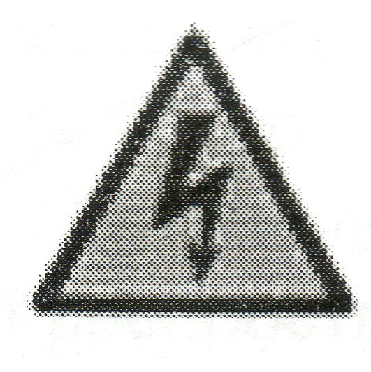 | Предписывающий
Запрещается загромождать и складировать | 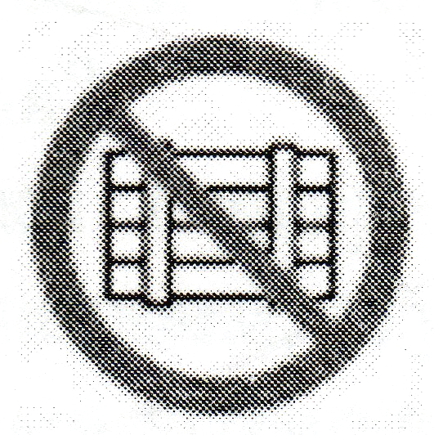 | Указательный
Место для курения |  | Предупреждающий

Максимальная оценка – 5 баллов.
Задание 5. При помощи стрелок установите связь между приведенными понятиями и их определениями:
За каждую правильно установленную связь начисляется 1 балл. За неверно указанную – 0 (ноль) баллов.

Строй |  | Расстояние от первой шеренги (впереди стоящего военнослужащего) до последней (позади стоящего военнослужащего), а при действиях на машинах — расстояние от первой линии машин (впереди стоящей машины) до последней (позади стоящей машины)
Интервал |  | Расстояние в глубину между военнослужащими (машинами), подразделениями и частями
Дистанция |  | Расстояние по фронту между военнослужащими (машинами), подразделениями и частями
Глубина строя |  | Установленное уставом размещение военнослужащих, подразделений и частей для их совместных действий в пешем порядке и на машинах
Максимальная оценка – 4 балла.

Задание 6. Военная доктрина РФ утверждена указом президента Указом Президента РФ 5 февраля 2010 г.
Ответ. Военная доктрина Российской Федерации (далее - Военная доктрина) является одним из основных документов стратегического планирования в Российской Федерации и представляет собой систему официально принятых в государстве взглядов на подготовку к вооруженной защите и вооруженную защиту Российской Федерации.
Максимальная оценка – 6 баллов.

Задание 7. Ответ. Вставьте пропущенные фразы в текст.
Куликовская битва 1380 г. между русским войском во главе с великим князем Дмитрием Ивановичем и войском Золотой Орды под командованием темника Мамая на Куликовом поле – одна из крупнейших битв, положившая начало освобождению народов Восточной Европы от монголо-татарского ига После Куликовской битвы Великий князь получил почетное прозвище Донской .
Решение (вариант ответа):
1. 1380 год
2.Дмитрий Иванович
3.Мамай
4.монголо-татарское иго
5..Донской
Максимальная оценка – 5 баллов.
Задание 8. Вы уточнили, что вблизи места Вашего проживания находится химически опасный объект. Предложите, как подготовиться к химической аварии.
Ответ: Ознакомьтесь со свойствами, отличительными признаками и потенциальной опасностью АХОВ, имеющихся на данном объекте. Запомните характерные особенности сигнала оповещения населения об аварии "Внимание всем!" (вой сирен и прерывистые гудки предприятий), порядок действий при его получении, правила герметизации помещения, защиты продовольствия и воды.
Изготовьте и храните в доступном месте ватно-марлевые повязки для себя и членов семьи, а также памятку по действиям населения при аварии на химически опасном объекте. При возможности приобретите противогазы с коробками, защищающими от соответствующих видов АХОВ.
Максимальная оценка – 5 баллов.

Задание 9. Сопоставьте наименование дорожного знака с его смысловым значением.

Дорожные знаки | Верный ответ | Смысловое значение
Предупреждающий знак | Дорожные работы | Пункт питания
Запрещающий знак | Въезд запрещен | Подземный пешеходный переход
Предписывающий знак | Пешеходная дорожка | Место остановки автобуса
Знак особых предписаний | Место остановки автобуса | Пешеходная дорожка
Информационный знак | Подземный пешеходный переход | Въезд запрещен
Знак сервиса | Пункт питания | Дорожные работы

Максимальная оценка – 5 баллов.
Задание 10. В нашей стране создана Единая государственная система предупреждения и ликвидации чрезвычайных ситуаций (РСЧС). Раскройте не менее пяти ее задач.
Ответ: Основными задачами единой государственной системы предупреждения и ликвидации чрезвычайных ситуаций являются:
разработка и реализация правовых и экономических норм по обеспечению защиты населения и территорий от чрезвычайных ситуаций, в том числе по обеспечению безопасности людей на водных объектах;
осуществление целевых и научно-технических программ, направленных на предупреждение чрезвычайных ситуаций и повышение устойчивости функционирования организаций, а также объектов социального назначения в чрезвычайных ситуациях;
обеспечение готовности к действиям органов управления, сил и средств, предназначенных и выделяемых для предупреждения и ликвидации чрезвычайных ситуаций;
сбор, обработка, обмен и выдача информации в области защиты населения и территорий от чрезвычайных ситуаций;
подготовка населения к действиям в чрезвычайных ситуациях, в том числе организация разъяснительной и профилактической работы среди населения в целях предупреждения возникновения чрезвычайных ситуаций на водных объектах;
организация своевременного оповещения и информирования населения о чрезвычайных ситуациях в местах массового пребывания людей;
прогнозирование и оценка социально-экономических последствий чрезвычайных ситуаций;
создание резервов финансовых и материальных ресурсов для ликвидации чрезвычайных ситуаций;
осуществление государственной экспертизы, надзора и контроля в области защиты населения и территорий от чрезвычайных ситуаций;
ликвидация чрезвычайных ситуаций;
осуществление мероприятий по социальной защите населения, пострадавшего от чрезвычайных ситуаций, проведение гуманитарных акций;
реализация прав и обязанностей населения в области защиты от чрезвычайных ситуаций, а также лиц, непосредственно участвующих в их ликвидации;
международное сотрудничество в области защиты населения и территорий от чрезвычайных ситуаций, в том числе обеспечения безопасности людей на водных объектах.
Максимальная оценка – 5 баллов.

Задание 11. Русло реки, как правило, образует излучины. В каком месте излучины наименьшая глубина и наиболее медленное течение?

Ответ: У вогнутых участков берега глубина реки бывает всегда наибольшей. Здесь и течение воды быстрее. Поэтому она подмывает берег и углубляет русло.
У противоположного (выпуклого) берега течение, как правило, замедляется: здесь оседают наносы, образующие отмели. Вогнутый берег обычно выше и круче противоположного - выпуклого,
Скорость течения воды на реках всегда меньше у берегов (чем на фарватере), на расширенных участках (а не на суженных), у выпуклых берегов (а не у вогнутых).

Максимальная оценка – 5 баллов.
Задание 12. Ответ: Направление сторон горизонта можно определить по расположению церковного алтаря. В православных церквах он всегда находится на восточной стороне, а в католических костелах – на западной стороне. Кресты на крышах ориентированы в направлении «север-юг». Приподнятый конец нижней перекладины креста ориентирован на север. Могилы ориентированы с запада на восток, при этом крест устанавливается с восточной стороны и ориентирован с севера на юг.
Максимальная оценка – 5 баллов.

Ответы на тесты:

№ теста | 1 | 2 | 3 | 4 | 5 | 6 | 7 | 8 | 9 | 10 | 11 | 12 | 13 | 14 | 15 | 16 | 17 | 18 | 19 | 20
Ответ | а | в | в | г | б | г | в | б | а | а | а | а | б | а | г | б | б | а | а | в

Примечание: Каждое тестовое задание(верный ответ) оценивается в 2 балла

